Aluno: Murilo de Jesus Santos Silva
Disciplina: Física II – Laboratório
Professora: Maria Lúcia Grillo Perez Baptista
Experimento 3: Linhas Equipotenciais

Objetivo: Traçar linhas equipotenciais geradas pelas cargas dos 2 eletrodos e calcular o campo elétrico médio.

Material:
- 1 fonte CC 220V
- 2 eletrodos pontuais
- 2 suportes para eletrodos
- 1 multímetro eletrônico
- Água acidulada
- 1 cuba
- 4 fios com pinos banana
- 1 folha de papel milimetrado

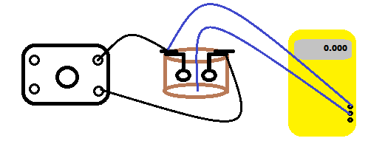
Procedimento:

O experimento foi realizado na seguinte aparelhagem: uma cuba redonda isolada transparente, que possuía os eixos x e y que simulavam um papel milimetrado. Com dois eletrodos de sinais opostos posicionados em pontos distintos, usou-se um multímetro eletrônico, que realizava a medição da corrente em pontos determinados. Com isso, foi possível verificar o perfil das superfícies geradas por tais eletrodos. Ao mesmo tempo, eram marcados em uma folha de papel milimetrado estes pontos Assim, com os dados obtidos, foi possível construir as linhas equipotenciais. Através disso, foi possível verificar que as linhas de forças são sempre perpendiculares e, além disso, é possível calcular o campo elétrico em tais pontos.

Gráficos:

